

1 Цели освоения дисциплины (модуля)
Целью освоения дисциплины «Управление сложными системами» является ознакомление студентов с видами и особенностями сложных систем, методами анализа и синтеза сложных систем управления принципами и средствами, необходимыми для управления динамическими системами применительно к производственным, технологическим, организационным и социальным процессам; классификацией и методами формализации параметров систем управления; формализацией сложных систем и её использованием для решения научных и прикладных задач, основами теории принятия решений для выработки обоснованных управляющих воздействий.

Для достижения поставленной цели в курсе «Управление сложными системами» решаются задачи:
- изучения теории систем и видов систем управления;
- освоения методов композиции и декомпозиции систем, выявления и формирования управляющих воздействий;
- изучения типовых законов управления и регулирования систем автоматического и автоматизированного управления;
- освоения способов решения задач управления сложными системами;
- изучению методов формализации задач по управлению в трудно формализуемых системах с присутствием человеческого фактора;
- реализации навыков по формированию и принятию обоснованных управленческих решений.

2 Место дисциплины в структуре образовательной программы
подготовки бакалавра
Дисциплина «Управление сложными системами» входит в вариативную часть блока 1 образовательной программы.
Для изучения дисциплины необходимы знания (умения, владения), сформированные в результате изучения дисциплин «Математика», «Информатика», «Теория нечетких множеств».
Знания и умения, полученные при изучении данной дисциплины, будут необходимы при изучении дисциплин:
– «ЭВМ и периферийные устройства» (знание методов сопряжения звеньев системы и типовых законов регулирования, умение применять их на практике),
– «Настройка и наладка аппаратно-программных средств» (знание методов сопряжения звеньев системы и типовых законов регулирования, умение применять их на практике)
– проектной деятельности и научно-исследовательской работы студентов (умение формализовывать принимаемое решение, находить из нескольких альтернатив наиболее подходящую).

3 Компетенции обучающегося, формируемые в результате освоения
дисциплины (модуля) и планируемые результаты обучения
В результате освоения дисциплины (модуля) «Управление сложными системами» обучающийся должен обладать следующими компетенциями:
Структурный  элемент  компетенции | Планируемые результаты обучения
ПК-1 способностью разрабатывать модели компонентов информационных систем, включая модели баз данных и модели интерфейсов "человек - электронно-вычислительная машина"
Знать | определения и понятийный аппарат основ теории управления и теории систем, , принципы формирования обоснованных управленческих решений
Уметь | дифференцировать сложные системы, математически описывать системы управления различной природы
Владеть | различными способами формального описания и решения сложных систем различной природы и принимаемых управленческих решений
ПК-3 Способностью обосновывать принимаемые проектные решения, осуществлять постановку и выполнять эксперименты по проверке их корректности и эффективности
Знать | основные понятия из области теории управления, выделять цели и задачи управления
Уметь | классифицировать системы управления и давать их математическое описание
Владеть | различными методами формализации и описания систем управления, методами оценки принятых управленческих решений.

4 Структура и содержание дисциплины (модуля) (для очной формы обучения)
Общая трудоемкость дисциплины составляет 4 зачетных единицы 144 акад. часа, в том числе:
– контактная работа – 57,2 акад. часа:
– аудиторная – 54 акад. часов;
– внеаудиторная – 3,2 акад. часа;
– самостоятельная работа –51,1 акад. часа;
– контроль – 35,7 акад. часов.

Раздел/ тема  дисциплины | Семестр | Аудиторная  контактная работа  (в акад. часах) |  |  | Самостоятельная работа (в акад. часах) | Вид самостоятельной  работы | Форма текущего контроля успеваемости и  промежуточной аттестации | Код и структурный  элемент  компетенции
Раздел/ тема  дисциплины | Семестр | лекции | лаборат.  занятия | практич. занятия
1. Основные понятия теории управления.
1.1 Управление: объекты, субъекты, цели, задачи | 5 | 2 | – |  | 6 | 1. Самостоятельное изучение учебной и научной литературы.  2. Работа с электронным учебником, выполнение лабораторных работ | 1. Беседа – обсуждение  2. Проверка индивидуальных заданий  3. Устный опрос. | ПК-3 – зув  ДПК-1 – зув
1.2 Системы управления: структура и функции. Классификация систем управления | 5 | 2 | 6 |  | 6 | 1. Самостоятельное изучение учебной и научной литературы.  2. Работа с электронным учебником, выполнение лабораторных работ | 1. Беседа - обсуждение  2. Проверка индивидуальных заданий  3. Устный опрос. | ПК-3 –  ДПК-1 – зув
1.3 Методы, операции, принципы управления, управляющие параметры. | 5 | 2 | 6 |  | 6 | 1. Самостоятельное изучение учебной и научной литературы.  2. Работа с электронным учебником, выполнение лабораторных работ | 1. Беседа - обсуждение  2. Проверка индивидуальных заданий  3. Устный опрос. | ПК-3 – зув  ДПК-1 – зув
Итого по разделу |  | 6 | 12 |  | 18 |  | Тестовый опрос
2. Сложные системы. Основы системной инженерии.
2.1 Определение и виды сложных систем. Методы анализа и синтеза сложных систем. Инженерия сложных систем. | 5 | 2 | 6 |  | 6 | 1. Самостоятельное изучение учебной и научной литературы.  2. Работа с электронным учебником, выполнение лабораторных работ | 1. Беседа - обсуждение  2. Проверка индивидуальных заданий  3. Устный опрос. | ПК-3 – зув  ДПК-1 – зув
2.2 Методы управления сложными системами различной природы. | 5 | 2 | 6 |  | 6 | 1. Самостоятельное изучение учебной и научной литературы.  2. Работа с электронным учебником | 1. Беседа - обсуждение  2. Устный опрос. | ПК-3 – зув  ДПК-1 – зув
Итого по разделу |  | 4 | 12 |  | 12 |  | Тестовый опрос
3. Управление в организационно-экономических и социальных системах | 5
3.1 Описание и формализация организационно-экономических и социальных систем. Сложности и методы их преодоления | 5 | 2 | 6 |  | 10 | 1. Самостоятельное изучение учебной и научной литературы.  2. Работа с электронным учебником, выполнение лабораторных работ | 1. Беседа – обсуждение.  2. Проверка индивидуальных заданий.  3. Устный опрос. | ПК-3 – зув  ДПК-1 – зув
3.2 Принятие решений в организационно-экономических и социальных системах: экспертные оценки, компетентность, лицо принимающее решение, оценка качества решений | 5 | 6 | 6 |  | 11,1 | 1. Самостоятельное изучение учебной и научной литературы.  2. Работа с электронным учебником, выполнение лабораторных работ. | 1. Беседа – обсуждение.  2. Проверка индивидуальных заданий. | ПК-3 – зув  ДПК-1 – зув
Итого по разделу |  | 8 | 12 |  | 21,1 |  | Тестовый опрос
Итого за семестр |  | 18 | 36 |  | 51,1 |  | Экзамен
Итого по дисциплине |  | 18 | 36 |  | 51,1 |  | Экзамен

5 Образовательные и информационные технологии
1. Традиционные образовательные технологии, ориентированные на организацию образовательного процесса и предполагающую прямую трансляцию знаний от преподавателя к аспиранту.
Формы учебных занятий с использованием традиционных технологий:
Информационная лекция – последовательное изложение материала в дисциплинарной логике, осуществляемое преимущественно вербальными средствами (монолог преподавателя).
Лабораторная работа – организация учебной работы с реальными материальными и информационными объектами, экспериментальная работа с аналоговыми моделями реальных объектов.
2. Технологии проблемного обучения – организация образовательного процесса, которая предполагает постановку проблемных вопросов, создание учебных проблемных ситуаций для стимулирования активной познавательной деятельности аспирантов.
3. Интерактивные технологии – организация образовательного процесса, которая предполагает активное и нелинейное взаимодействие всех участников, достижение на этой основе личностно значимого для них образовательного результата.
Формы учебных занятий с использованием специализированных интерактивных технологий:
Лекция «обратной связи» – лекция-беседа, лекция-дискуссия.
4. Информационно-коммуникационные образовательные технологии – организация образовательного процесса, основанная на применении программных сред и технических средств работы с знаниями в различных предметных областях.

6 Учебно-методическое обеспечение самостоятельной работы обучающихся
По дисциплине «Управление сложными системами» предусмотрена аудиторная и внеаудиторная самостоятельная работа обучающихся.
Аудиторная самостоятельная работа студентов предполагает выполнение лабораторных работ по разделам.
Лабораторная работа №1
Структурная схема системы автоматического управления
Цель работы: изучить принципы работы со структурными схемами САУ.
Информация:
Систему автоматического управления можно разбить на блоки, имеющие вход и выход (каналы для приема-передачи сигналов). Для того, чтобы показать взаимосвязи этих блоков, используют структурные схемы. На них каждый элемент изображается в виде прямоугольника, внутри которого записывается его передаточная функция, обозначаемая обычно W. Вход и выход блока показывают соответственно «входящей» и «выходящей» стрелками.
Существует две формы записи:
- операторная запись, когда передаточная функция записывается как функция оператора дифференцирования t , входы и выходы блоков – функции времени x(t) и y(t);
- запись в изображениях, когда передаточная функция записывается как функция комплексной переменной p, а для обозначения входов и выходов используют их изображения по Лапласу X и Y.
Однако суть дела от этого не меняется. Поэтому дальше при обозначении сигналов, будем обозначать сигналы строчными буквами, не указывая независимую переменную (t или p), а в записи передаточных функций будем использовать переменную обозначения W или W(p).
Для суммирующих элементов используют специальное обозначение – круг, разбитый на сектора. Если сектор залит черным цветом, поступающий в него сигнал вычитается, а не складывается с другими. Разветвление сигнала обозначается точкой.
Многие инженерные методы исследования систем управления основаны на использовании передаточных функций. Для построения передаточной функции системы между заданными входом и выходом нужно преобразовать структурную схему так, чтобы в конечном счёте остался один блок с известной передаточной функцией. Для этого используют структурные преобразования.
Последовательное соединение звеньев:

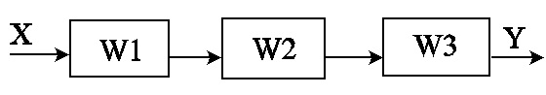

Параллельное соединение звеньев:

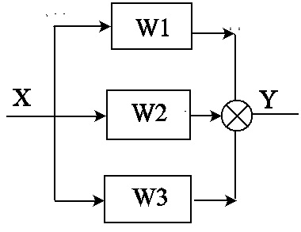

Если в системе есть контур с положительной или отрицательной обратной связью:

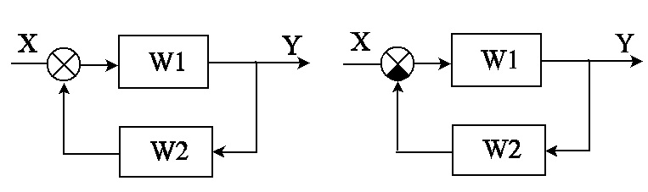

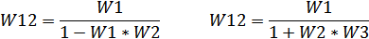

Звено можно переносить через сумматор как вперед (а1 и а2), так и назад (б1 и б2). Чтобы при этом передаточные функции не изменились, перед сумматором нужно поставить дополнительное звено:
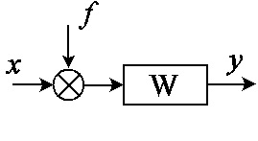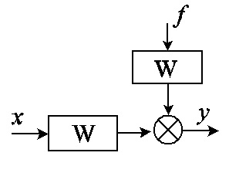

а1 а2

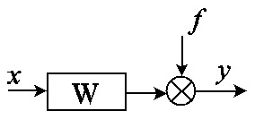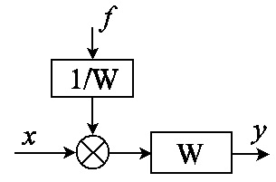

б1 б2

Звено можно переносить также через точку разветвления (в1, в2, г1, г2), сохраняя все передаточные функции:

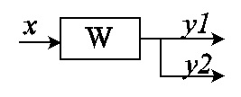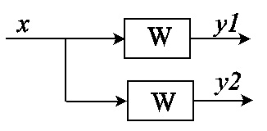

в1 в2

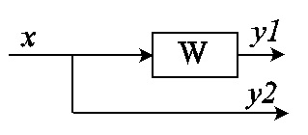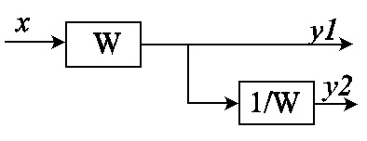
г1 г2

Задание: используя правила преобразования структурных схем САУ, упростить представленную систему и найти в общем виде передаточную функцию системы.
Контрольные вопросы
- Что представляет собой структурная схема САУ?
- Из каких элементов состоит структурная схема?
- Какие формы записи САУ существуют?
- Какие возможны соединения звеньев в САУ?
- Что означает выражение «звено находится в обратной связи»?
- Что такое сумматор и что такое точка ветвления?
- Дайте определение передаточной функции звена САУ.
- Как найти передаточную функцию САУ?
Лабораторная работа №2
Получить эквивалентную функцию системы автоматического управления
Цель работы: изучить способы синтеза САУ с помощью вычисления эквивалентной передаточной функции.
Информация:
В науке известно два способа работы со структурами сложных систем: декомпозиция и композиция.
Декомпозиция представляет собой разделение сложной системы на более простые или элементарные части с соединением этих частей определенными связями или графами. Композиция предполагает синтез сложной системы из простых элементов с помощью их связывания в определенном порядке. В теории управления самой малой частью системы принято считать элементарное или типовое звено, имеющее простое описание и целостность. Разбиение САУ на звенья существенно упрощает их исследование. Звенья могут иметь различную физическую основу (электрические, гидравлические, механические и т.п.). Соотношения входного и выходного сигналов в звеньях одного и того же класса описываются одинаковыми дифференциальными уравнениями и имеют одинаковые динамические свойства. Типовые (элементарные) звенья описываются обыкновенными дифференциальными уравнениями не выше 2 порядка.
- Усилительное звено
В усилительном (пропорциональном, безынерционном) звене выходная величина y(t) пропорциональна входной x(t):
$$y(t)=k∗x(t)$$
В операторной форме это запишется в виде:
$Y(p)=k$,
где k – коэффициент пропорциональности или усиления − качественный показатель, который называют коэффициентом передачи звена.
Передаточная функция усилительного звена:
W(p)=k.
- Апериодическое (инерционное) звено
Апериодическое звено является инерционным звеном первого порядка. Этому звену соответствует дифференциальное уравнение:
$T∗y'(t)+y(t)=k∗x(t)$.
В операторной форме оно запишется так:
$(T∗p+1)∗Y(p)=k∗X(p)$,
где k – коэффициент пропорциональности или усиления, Т – постоянная времени.
Передаточная функция апериодического звена:
$W(p)=k/(T∗p+1)$.
- Интегрирующее звено
Интегрирующим звеном называется звено, уравнение которого имеет вид:
$y(t)=k\int_{0}^{t_{1}}{x(t)\text{dt}}$.
В операторной форме уравнение интегрирующего звена запишется следующим образом:
$Y(p)=k∗X(p)/p$.
Передаточная функция:
W(p)=k / p.
Рассмотренное интегрирующее звено является идеальным. Реальные интегрирующие звенья обычно обладают определенной инерционностью. Поэтому их выходная величина не равна точно интегралу от входной величины. Реальное интегрирующее звено имеет передаточную функцию:
$W(p)={k∗p}/(T∗p+1)$.
- Звено второго порядка
Звеном второго порядка называется звено, дифференциальное уравнение которого имеет вид:
$T_{2}^{2}∗y\text{''}(t)+T_{1}∗y'(t)+y(t)=k∗x(t)$.
Динамические свойства звена определяются значениями коэффициентов T₁ и Т₂. Если Т₂ имеет значение, близкое к нулю, то звено называют апериодическим или инерционным второго порядка, если T₁ близко к нулю, то звено называется консервативным или автоколебательным.
В общем случае операторная форма записи уравнения:
$(T_{2}^{2}∗p^{2}+T_{1}∗p+1)∗Y(p)=k∗X(p)$.
Передаточная функция звена второго порядка
$$W(p)=k/(T_{2}^{2}∗p^{2}+T_{1}∗p+1)\text{.}$$
Для апериодического звена второго порядка передаточную функцию можно представить в другом эквивалентном виде:
$W(p)=k/{\left[(T_{3}∗p+1)(T_{4}∗p+1)\right]}$.
где Т₃ и Т₄ – вычисляются по выражению:
$T_{3,4}={T_{1}}/2±\sqrt{({T_{1}^{2}}/4−T_{2}^{2}})$.
Рассматривая передаточную функцию, можно сказать, что апериодическое звено второго порядка состоит из двух последовательно соединенных инерционных звеньев первого порядка с постоянными времени Т₃ и Т₄, значения которых должны быть действительными и положительными.
Если эти условия не выполняются, то для колебательного звена применяют для анализа его динамических характеристик несколько другие обозначения. Если выполняется условие Т₁<2T₂, то, обозначив через ξ=T₁/2T₂ , T₁=2ξT₂ и T=T₂, уравнение этого звена в операторной форме записывают в виде:
$T^{2}∗p^{2}+2∗ξ∗T∗p+1)∗Y(p)=k∗X(p)$.
где ξ − коэффициент затухания, который определяет характер переходного процесса.
Передаточная функция колебательного звена:
$W(p)=k/(T^{2}∗p^{2}+2∗ξ∗T∗p+1)$.
- Дифференцирующее звено
Различают идеальное и реальное звенья. В идеальном дифференцирующем звене выходная величина у(t) пропорциональна производной от входной величины x(t).
Дифференцирующим идеальным называется звено, дифференциальное уравнение которого имеет вид:
$y(t)=k∗x'(t)$,
или в операторной форме:
$Y(p)=k∗p∗X(p)$.
Передаточная функция звена:
W(p) = k*p.
- Форсирующее звено
Форсирующее звено первого порядка − это звено, описываемое дифференциальным уравнением:
$y(t)=k∗\left[T∗x'(t)+x(t)\right]$,
передаточная функция форсирующего звена:
$W(p)=k∗(T∗p+1)$.
Форсирующее звено второго порядка − это звено, описываемое дифференциальным уравнением:
$y(t)=k∗$.
Передаточная функция форсирующего звена второго порядка:
$W(p)=k(T^{2}∗p^{2}+2∗ξ∗T∗p+1)$.
- Запаздывающее звено
Запаздывающее звено, или звено с постоянным запаздыванием, описывается уравнением:
$y(t+ς)=k∗x(t)$,
в операторной форме:
$Y(p)=k∗e^{pτ}$.
Передаточная функция запаздывающего звена:
$W(p)=k∗e^{pτ}$.
Запаздывающее звено воспроизводит без искажения на выходе входную величину. При этом выходная величина запаздывает относительно входной величины на постоянное время τ.
Задание: получить эквивалентную функцию системы автоматического управления соответствующую структурной схеме своего варианта из лабораторной работы №1, используя для упрощения уравнений возможности пакета MathCAD.
Контрольные вопросы
- Что представляет собой эквивалентная функция САУ?
- Что такое типовое звено системы автоматического управления?
- Какими свойствами обладают типовые звенья САУ?
- Какой вид имеет передаточная функция безынерционного звена?
- Какой вид имеет передаточная функция апериодического звена?
- Какой вид имеет передаточная функция интегрирующего звена?
- Какой вид имеет передаточная функция звена второго порядка?
- Какой вид имеет передаточная функция звена запаздывания?
- Какой вид имеет передаточная функция дифференцирующего звена?
- Какой вид имеет передаточная функция форсирующего звена?
- Какие команды пакета MathCAD можно использовать при вычислении эквивалентной функции?

Лабораторная работа №3

Коллективное принятие решений. Определение дисперсии, доверительные интервалы, определение оптимального решения

Цель работы
Ознакомиться с различными алгоритмами принятия коллективных решений группой экспертов и методами определения оптимального решения.
Информация
Голосование является одним из важнейших инструментов принятия решений. В настоящее время разработано и применяется на практике большое число систем голосования, отличающиеся процедурами и способами проведения голосования и обработки их результатов для выявления победителей.
Отсчет исследований, связанных с системами голосования, обычно ведут от французского ученого маркиза де Кондорсе (1743 – 1794), который сформулировал принцип (процедуру) определения победителя в ходе демократических выборов.
Наиболее распространенные процедуры голосования.
1. Процедура Кондорсе. Лучшей считается альтернатива, которую больше половины экспертов при попарном сравнении считает лучше любой другой из X.
2. Редактирующая процедура. Она заключается в попарном сравнении альтернатив и отбрасывании тех, которые по большинству голосов признаны худшими. Оставшиеся альтернативы снова сравнивают до тех пор, пока не останется последняя пара альтернатив, из которой выбирают лучшую.
3. Процедура Копеланда. В этой процедуре производятся парные сравнения всех альтернатив. Альтернатива при парном сравнении, получившая большинство голосов, получает один балл. Альтернатива, набравшая большее число баллов, считается лучшей.
4. Процедура максимум. Лучшей считается альтернатива, набравшая самое большое число голосов (но не обязательно больше половины).
5. Процедура большинства голосов. Лучшей альтернативой считается та, которая первой набрала больше половины голосов.
6. Процедура Борда. Согласно этой процедуре, результаты голосования выражаются в виде числа баллов, набранных каждой альтернативой. Пусть число альтернатив равно п. Тогда за первое место присуждается п баллов, за второе – (п – 1) и т. д., за последнее – один балл. Далее подсчитывается число баллов для каждой альтернативы и лучшей считается альтернатива, набравшая большую сумму.
7. Мягкий рейтинг. Участники голосования могут голосовать за любое число альтернатив. Лучшей считается альтернатива, набравшая большее число голосов.
Последнюю процедуру иногда используют в Государственной Думе российского парламента. Процесс голосования также может проходить в несколько итераций (туров), если его результаты не удовлетворяют какие-либо влиятельные группы участников, но, как правило, одного голосования бывает достаточно.
Помимо перечисленных процедур, применяются правила единогласия и квалифицированного большинства. Квалифицированное голосование позволяет меньшинству участников (но не менее 1/3) заблокировать принятие решения. Правило единогласия применяется, например, в процессе согласования решений членами НАТО, а квалифицированного большинства – в Государственной Думе российского парламента при принятии конституционных законов и при преодолении Vеtо Совета Федерации или Президента. Наиболее эффективным для принятия решений считается принцип простого большинства.
Для повышения объективности выбора лучшей альтернативы можно провести выбор по разным системам голосования и проанализировать альтернативы, оказавшиеся лучшими. В случае, когда лучшими оказывается небольшое число альтернатив, выбор лучших должен быть проведен ЛПР из полученных альтернатив. Предложенный способ выбора позволяет сократить исходное множество альтернатив до нескольких и дает возможность ЛПР сосредоточиться на анализе именно этих альтернатив.
Данный подход можно рекомендовать для решения задач выбора, в которых большое число критериев (т равно нескольким десяткам).

Задания

Задание 1
1.1. Проводится исследование нового технологического процесса. Для успешного моделирования необходимо снизить размерность задачи. С этой целью создана группа экспертов из семи человек, которые должны выделить наиболее важные факторы, влияющие на процесс. Для анализа предложены следующие факторы: 1 – температура; 2 – давление; 3 – качество материала; 4 – электромагнитное излучение; 5 – скорость подачи воздуха; 6 – интенсивность нагрева; 7 – форма объекта.
Вследствие малой изученности проблемы оказалось невозможным дать оценки факторов в баллах. Поэтому семь экспертов проранжировали факторы по уменьшению степеней важности влияния на процесс. Результаты ранжировки проведены ниже:
$x_{5}≻x_{3}≻x_{2}≻x_{6}≻x_{4}∝x_{1}≻x_{7}$ ,
$x_{7}≻x_{6}≻x_{5}≻x_{4}≻x_{3}≻x_{2}≻x_{1}$,
$x_{7}≻x_{5}≻x_{3}≻x_{1}≻x_{6}≻x_{2}≻x_{4}$,
$x_{7}≻x_{3}≻x_{2}≻x_{5}≻x_{1}≻x_{4}≻x_{6}$,
$x_{4}≻x_{3}≻x_{2}≻x_{7}≻x_{6}∝x_{1}≻x_{5}$,
$x_{7}≻x_{3}≻x_{1}≻x_{5}≻x_{2}≻x_{6}≻x_{4}$,
$x_{6}≻x_{4}≻x_{3}≻x_{5}∝x_{2}≻x_{7}≻x_{1}$.
Проранжировать факторы, используя различные методы коллективного принятия решения.
1.2. В семье живут две кошки, которые едят, и несколько человек, которые зарабатывают деньги и ходят в магазин. Кошки согласны употреблять в пищу: х₁ – рыбу; х₂ – сухой корм; х₃ – овсяную кашу; х₄ – колбасу; х₅ – мясо. Проблему определения кошачьего рациона решают обе кошки и главный добытчик в семье. Они расположили альтернативы в порядке убывания их важности:
– кот: $x_{1}≻x_{2}≻x_{3}≻x_{4}≻x_{4}$;
– кошка: $x_{2}≻x_{1}≻x_{4}≻x_{3}≻x_{4}$;
– хозяин: $x_{3}≻x_{2}≻x_{1}≻x_{4}≻x_{5}$.
Проранжировать факторы, используя различные методы коллективного принятия решения.

1.3. Сети универсальных магазинов предложено для реализации семь наименований новых товаров (х₁ – х₇). Группа из пяти экспертов провела ранжировку товаров, учитывая их потребительские свойства, ожидаемые спрос, условия доставки и хранения:
– эксперт 1: $x_{1}≻x_{2}∝x_{3}≻x_{4}≻x_{5}≻x_{6}∝x_{7}$;
– эксперт 2: $x_{1}∝x_{2}∝x_{3}≻x_{4}≻x_{5}≻x_{7}≻x_{6}$;
– эксперт 3: $x_{1}∝x_{2}≻x_{3}≻x_{4}∝x_{5}≻x_{7}≻x_{6}$;
– эксперт 4: $x_{1}≻x_{2}≻x_{3}≻x_{4}∝x_{5}≻x_{7}≻x_{6}$;
– эксперт 5: $x_{1}≻x_{2}≻x_{3}≻x_{4}≻x_{5}∝x_{7}∝x_{6}$.
Проранжировать факторы, используя различные методы коллективного принятия решения.
1.4. Разработать программный продукт для решения задач 1.1 – 1.3.

Информация
Довольно часто при исследовании альтернатив выполняется их оценка по некоторой количественной шкале. В этом случае для принятия группового решения необходимо проранжировать эти альтернативы по приведенным оценкам.

Задание 2
2.1. Десять студентов (Э₁ – Э₁₀) оценили по 100-балльной шкале остросюжетность книг А. Марининой: А₁ – «Иллюзия греха»; А₂ – «Стилист»; А₃ – «Игра на чужом поле»; А₄ – «Смерть ради смерти»; А₅ – «Чужая маска» (табл.1).
Таблица 1. Оценки книг А. Марининой
Эксперт | Книга
Эксперт | А₁ | А₂ | А₃ | А₄ | А₅
Э₁ | 45 | 10 | 50 | 10 | 85
Э₂ | 5 | 30 | 95 | 35 | 80
Э₃ | 30 | 70 | 85 | 70 | 30
Э₄ | 20 | 30 | 50 | 25 | 85
Э₅ | 30 | 50 | 15 | 90 | 30
Э₆ | 80 | 95 | 50 | 90 | 80
Э₇ | 5 | 15 | 15 | 50 | 5
Э₈ | 60 | 1 | 80 | 65 | 80
Э₉ | 70 | 55 | 20 | 70 | 60
Э₁₀ | 95 | 65 | 100 | 25 | 70
Проранжировать книги, используя разные методики коллективного принятия решений.
2.2. В конце года экспертами (Э₁ – Э₅) оценивалась по 100-балльной шкале надежность пяти банков: А₁ – «Империал»; А₂ – «Возрождение»; А₃ – «Внешэкономбанк»; А₄ – «Мосстройэкономбанк»; А₅ – «Альфабанк» (табл. 2).
Таблица 2. Оценка надежности банков
Эксперт | Банк
Эксперт | А₁ | А₂ | А₃ | А₄ | А₅
Э₁ | 10 | 34 | 20 | 54 | 60
Э₂ | 87 | 53 | 23 | 70 | 56
Э₃ | 10 | 25 | 70 | 90 | 23
Э₄ | 27 | 80 | 98 | 24 | 11
Э₅ | 78 | 81 | 56 | 45 | 34
Проранжировать банки, используя различные методы коллективного принятия решений. Дать групповую экспертную оценку, оценить согласованность мнений экспертов.
2.3. Прилежный студент проводит ежедневно в институте до восьми часов. Для поддержания работоспособности ему необходимо съедать хотя бы один хот-дог. При принятии решения, где его покупать, было выделено шесть основных критериев оценки торговой точки: свежесть булки; качество кетчупа; наличие горчицы; способ приготовления сосиски (печеная/вареная); цена хот-дога; удаленность торговой точки от института. Пять студентов (по одному с каждого курса) оценили важность параметров в баллах (табл. 3).

Таблица 3. Оценка возможных способов обедов для студентов
Эксперт | Критерий
Эксперт | Булка | Кетчуп | Горчица | Сосиска | Цена | Расстояние
1-й курс | 17 | 8 | 12 | 3 | 18 | 20
2-й курс | 9 | 5 | 4 | 10 | 15 | 15
3-й курс | 25 | 10 | 9 | 5 | 22 | 23
4-й курс | 6 | 5 | 10 | 7 | 8 | 9
5-й курс | 9 | 20 | 25 | 20 | 7 | 35

Проранжировать критерии по важности, используя разные методы коллективного принятия решений. Оценить согласованность мнений экспертов.

2.4. В каком году – рассчитывай,
В какой земле – угадывай,
На столбовой дороженьке
Сошлись семь рыбаков.
Сошлися – и заспорили:
На что ловить удобнее,
Надежней на Руси.
Роман сказал: на хлебушек (1),
Демьян сказал: на корочки (2),
Лука сказал: блесну (3).
На червячка (4), но тонкого –
Сказали братья Губины,
Иван и Митродор.
Старик Пахом потужился
И молвил в землю глядючи:
На мотылечка красного (5),
А Пров сказал: крупу (6)...
Итак, имеем семь рыбаков (Э₁ – Э₇) и шесть приманок. Преобразуем их в экспертов и альтернативы. Известно, какие альтернативы имеют первый ранг. Взяв на себя смелость и проставив все недостающие ранги (авось, рыбаки и не узнают), получим следующие результаты (табл. 4).
Таблица 4. Ранжирование приманок для рыбалки
Рыбак-эксперт | Приманка
Рыбак-эксперт | 1 | 2 | 3 | 4 | 5 | 6
Э₁ | 1 | 2,5 | 6 | 4,5 | 4,5 | 2,5
Э₂ | 2 | 1 | 6 | 4,5 | 4,5 | 3
Э₃ | 3,5 | 3,5 | 1 | 5 | 6 | 2
Э₄ | 4 | 4 | 6 | 1 | 2 | 4
Э₅ | 3,5 | 3,5 | 6 | 1 | 2 | 5
Э₆ | 4 | 5 | 6 | 2 | 1 | 3
Э₇ | 2,5 | 2,5 | 6 | 5 | 4 | 1

Проранжировать приманки, используя разные методы коллективного принятия решений. Оценить согласованность мнений экспертов.

2.5. Разработать программный продукт для решения задач 2.1 – 2.4.

Контрольные вопросы
- Алгоритмические способы достижения целей.
- Понятие адекватности и меры адекватности модели.
- Различия между моделью и действительностью.
- Неалгоритмические способы достижения целей.
- Определите общую задачу принятия решений.
- Что представляет собой задача выбора?
- Что представляет собой задача выбора альтернатив?
- Что такое ранг?
- Для чего проводится ранжирование альтернатив?

Лабораторная работа №4

Принципы управления сложными системами
Цель работы
Научиться ставить задачу управления в сложных системах.
Информация
Управление сложными системами принципиально отличается от оптимального (программного) управления, то есть перевод системы до желаемого состояния некоторым оптимальным путем. Это объясняется тем, что поведение сложных систем трудно спрогнозировать, а определить и тем более «навязать» системе «оптимальный» путь перехода к желаемому состоянию практически невозможно. Поэтому управление сложными системами по содержанию и механизму действия ближе к физиологическим процессам возбуждения и торможения, то есть внешнего и внутреннего стимулирования.
Прямые и обратные связи, все виды и формы воздействий — это не более чем стимулы, которые возбуждают или тормозят процессы, происходящие в системе. Поэтому проблема управления сложными системами заключается в исследовании влияния этих стимулов на поведение системы и конечный результат, а также в применении этих стимулов для достижения желаемой эффективности функционирования системы. За изменением уровня стимула и состояния системы возбуждение может перейти в торможение и наоборот. Управление должно достигаться ценой сравнительно незначительного энергетического ресурса. Типичным при этом является информационное управление, во время которого энергоресурс управления является незначительным относительно энергоресурса самой системы. Необходимо также учитывать, что сложные системы кроме большого энергоресурса имеют также значительную динамическую инерционность.
В общем случае формальную математическую постановку задачи управления сложными системами можно представить так:
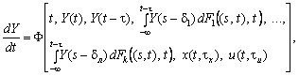
где Y — выход системы; х(t, tx) Ì X — влияние среды; Fi, , — известные функции; u(t, tu) Ì U — множество возможных и допустимых управлений; tu, tx, di — опоздание.
Необходимо найти управление , что обеспечивает высокую эффективность системы. Реальная возможность управления заключается в том, чтобы, воздействуя на процессы в системе, стимулировать их в направлении определенной ориентации на поведение системы, близкое к желаемому.
Заметим, что степень влияния функций, входящих в выражение Ф(×), неодинаковый для систем разных классов: Y(t) — характеризует состояние выходов системы в начальный момент управления; Y(t – t) — поведение системы на интервале, предшествующем управлению (предыстория системы), 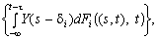 , — множество, которое определяет типовые свойства системы, ее способность к управлению и внутренние тенденции, относительно стабильный тип ее поведения и управляемости, внутреннюю мотивацию и тому подобное.
Рассмотрим частные случаи.
1. Функция Ф такая, что влияние t на 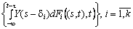сравнительно незначительный. В этом случае 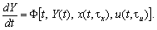Если функция Ф линейна и х = 0, tu = 0, получаем:
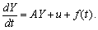
Это задача программного управления, характерна для технических систем. Если х 1 0, то
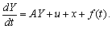
Это управление в условиях совместного действия или противодействия.
В случае, когда f(t) = 0, имеем:
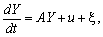
где x — некоторая случайная функция. Это стохастическое управление.
2. Функция Ф слабо зависит от 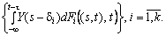 Тогда
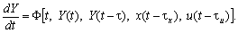
Имеем управление, что не опирается на мотивацию, а существенно зависит от ситуации на интервале [t – t, t]. Это ситуационное управление. Задачи ситуационного управления характерны для производственных систем.
3. Функция Ф линейна и от времени непосредственно не зависит. Тогда
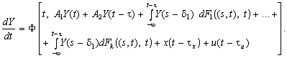
Этот случай характерен для нейтральной среды. Добиться высокой эффективности можно только приспособлением свойств системы, что сложилась на интервале (–¥; t – t], в ситуации, сложившиеся на интервале (t – t; t], то есть адаптирование системы за счет управления. Этот тип управления называется адаптивным. Оно используется тогда, когда прошлые тенденции в поведении системы не очень влиятельные (когда их можно изменить в течение короткого интервала времени).
4. Функция Ф зависит от времени:
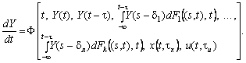
В таком случае управление должно влиять на внутреннюю мотивацию системы, а это возможно тогда, когда эта мотивация хотя бы частично известна.
5. Рассмотрим управления, что меняет свойства (поведение, структуру) системы:
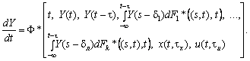
В результате управление u* на интервале (t – t; t] функция Ф изменяется на Ф*, Fi — Fi*, то есть превращается структура системы. Это процесс формирования новой, перестроенной системы, которая начинает функционировать в момент времени t.
Эта перестройка может происходить как под влиянием внутренних факторов (самоорганизация), так и за счет внешних воздействий (организация) (случайных или детерминированных — некоторой внутренней или внешней программы). В новой системе мотивация накапливается на интервале (t – t; t] и действует новое управление u(t, tu).
Управление самоорганизацией (организацией) заключается в разделении старой системы до уровня подсистем и компонентов, которые необходимы для новой системы; создании новой структуры системы; подготовке системы к восприятию управления u(t, tu); нейтрализации в возможных пределах неблагоприятных (в частности, таких, что мешают процессам самоорганизации) воздействий среды.

Задание
Привести примеры различных типов управления в природных, технических и социально-экономических системах. Выполнить описание сложной системы управления по выбору учащегося.

Контрольные вопросы
- Приведите простейшую структурную схему управления и объясните сущность и назначение канала обратной связи.
- Сформулируйте основные требования к СУ и ОУ.
- В чем заключается сущность закона необходимого разнообразия Эшби для СУ?
- В чем заключается различие между замкнутыми и разомкнутыми СУ?
- .В чем заключаются особенности управления в сложных системах?

Лабораторная работа №5
Методы оценки согласованности мнений экспертов
Цель работы
Ознакомиться и научиться применять методы оценки согласованности группы экспертов

Вариант № 1
Исходные данные. Экспертная группа из пяти человек провела оценку семи альтернатив в баллах.
Эксперты | Альтернативы
Эксперты | А1 | А2 | А3 | А4 | А5 | А6 | А7
Э1 | 60 | 30 | 60 | 50 | 45 | 40 | 50
Э2 | 100 | 90 | 75 | 60 | 90 | 100 | 100
Э3 | 90 | 75 | 82 | 100 | 85 | 90 | 70
Э4 | 70 | 100 | 95 | 70 | 67 | 85 | 90
Э5 | 25 | 20 | 15 | 20 | 10 | 20 | 25
Вычислить значения весового вектора, оценить групповую согласованность экспертов. Разработать программный продукт для определения согласованности всех экспертов.
Уровень значимости альфа = 0,05

Контрольные вопросы
1. Что такое весовой вектор?
2. Что такое групповая согласованность экспертов?
3. Кого называют экспертом?
4. Чем групповая оценка отличается от индивидуальной?
5. Что такое уровень значимости?

7 Оценочные средства для проведения промежуточной аттестации

а) Планируемые результаты обучения и оценочные средства для проведения промежуточной аттестации:
Структурный элемент  компетенции | Планируемые результаты обучения | Оценочные средства
ПК-1 способностью разрабатывать модели компонентов информационных систем, включая модели баз данных и модели интерфейсов "человек - электронно-вычислительная машина"
Знать | определения и понятийный аппарат основ теории управления и теории систем, принципы формирования обоснованных управленческих решений | Перечень теоретических вопросов  - Задача оптимального управления.  - Неалгоритмические способы достижения целей.  - Что такое управленческое решение?  - Определите общую задачу принятия решений.  - Что представляет собой задача выбора альтернатив?  - Дайте определение лицу, принимающего решения.  - Кто такой эксперт и чем он отличается от консультанта?  - В чем состоит метод экспертных оценок?  - Что представляет собой ранжирование альтернатив?  - Что такое ранговая корреляция?  - При каком условии определяется наилучшая альтернатива (альтернатива Кондорсе)?  - Как определяются групповые оценки альтернатив?  - В чем состоит взаимовлияние личности и группы при принятии управленческого решения?  - В чем состоит суть Хотторнских экспериментов?  - Что представляют собой звенья управления?  - Управление в социальных системах, чем отличается лидерство от руководства?  - Как определяется эффективность и качество управленческого решения?  Пример тестовых заданий
  12 | Каждая социальная система состоит из:
   | 1. объекта управления; | 3. субъекта управления;
   | 2. методов управления; | 4. приемов управления
Уметь | дифференцировать сложные системы, математически описывать системы управления различной природы | 1. Дано математическое описание передаточной функции:  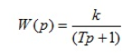.  Определите, какому именно звену принадлежит данное описание.  2. Дано математическое описание передаточной функции:  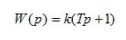.  Определите, какому именно звену принадлежит данное описание.  3. Дано математическое описание передаточной функции:  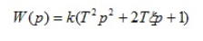.  Определите, какому именно звену принадлежит данное описание.  4. Дано математическое описание передаточной функции:  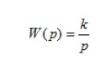.  Определите, какому именно звену принадлежит данное описание.
Владеть | различными способами формального описания и решения сложных систем различной природы и принимаемых управленческих решений | Задания на проверку комплексных знаний.  Система предназначена для организации автоматической транспортировки предметов (деталей, изделий и инструментов) на технологическом (производственном, торговом и т.д.) участке.  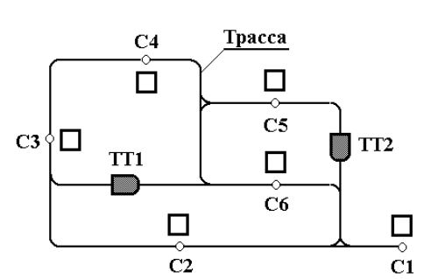  где ТТ1 - ТТ2 - транспортные тележки, С1 - С6 - рабочие станции.  Стратегической задачей такой системы является транспортное обеспечение технологического процесса. Что является локальными задачами для этой системы? Разбейте систему на участки, обеспечивающие транспортировку груза в соответствии с потребностями участка.  2. 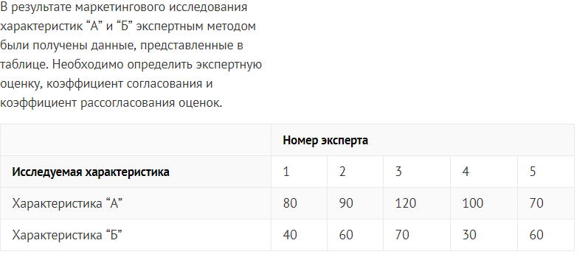  Напишите программу, реализующую решение данной задачи.
ПК-3 Способностью обосновывать принимаемые проектные решения, осуществлять постановку и выполнять эксперименты по проверке их корректности и эффективности
Знать | основные понятия из области теории управления, выделять цели и задачи управления | Перечень теоретических вопросов  - Что такое управление и что такое регулирование?  - В чем состоит цель и каковы задачи управления?  - Дайте определение критерия управления и целевой функции.  - Что такое статика и динамика систем?  - Что такое эмерджентность, суммативность, устойчивость, чувствительность системы?  - Что такое интегративные свойства системы?  - Каковы критерии продуктивности системы?  - Системный, ситуационный, процессный подходы к управлению системами.  - Выявление проблемосодержащей системы. Формирование проблематики.  - В чем состоит принцип обратной связи?  - Какие процессы в динамической системе являются управляемыми, а какие - нет?  - Составление модели изучаемой системы. Параметризация процесса.  - Установление зависимостей между введенными параметрами. Описание зависимостей  - Статические и динамические модели.  - Передаточная функция системы: определение, свойства.  - Дайте определение переходного процесса.  - Дайте определения устойчивости системы.  - Исследование и прогноз развития изучаемой системы.  - Что такое прямые оценки качества процесса управления?  - Конечный набор характеристик при практических операциях со случайными процессами.  - Математическое описание системы с помощью аппарата дифференциальных уравнений.  Пример тестовых заданий
  1. |  | Системой автоматического управления называется система
   |  | 1. выполняющая функции контроля объектов управления |  |  | 4. осуществляющая основной процесс без участия человека
   |  | 2. осуществляющая управление наилучшим образом |  |  | 5. в которой функции управления делят поровну машина и человек
   |  | 3. выполняющая функции наблюдения и контроля объектов управления |  |  | 6. реагирующая на возмущающие воздействия
   | 22. |  | Система устойчива, если
   |  |  | 1. все корни числителя передаточной функции лежат справа от мнимой оси | 4. все корни знаменателя передаточной функции лежат справа от мнимой оси
   |  |  | 2. ни один корень передаточной функции не лежит на мнимой оси | 5. все корни числителя передаточной функции лежат слева от мнимой оси
   |  |  | 3. все корни знаменателя передаточной функции лежат слева от мнимой оси | 6. правильного ответа нет
Уметь | классифицировать системы управления и давать их математическое описание | Перечень практических заданий  Для приведенных систем дайте общее и сделайте математическое описание.  1.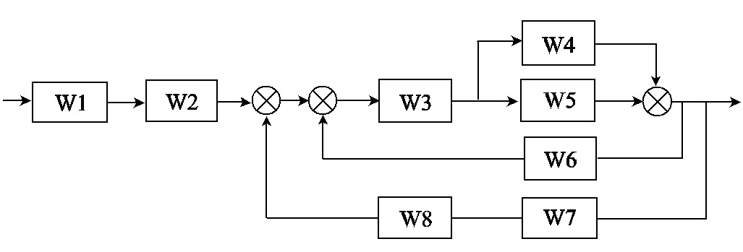  2. 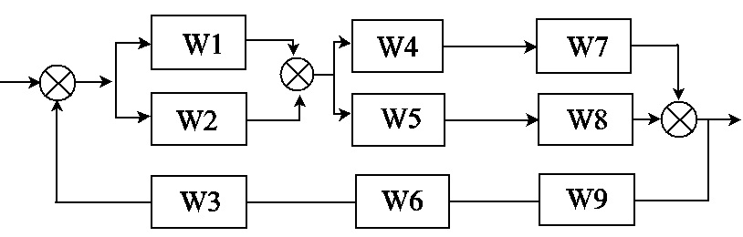  3. 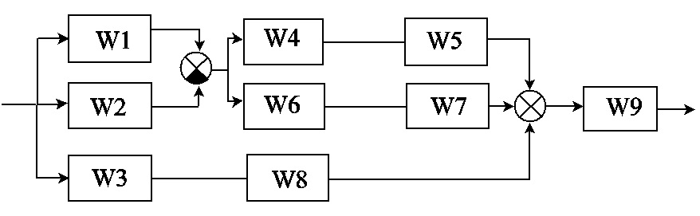  4. В системе последовательно соединены звенья:  дифференцирующее 1-го порядка, интегрирующее 1-го порядка и усилительное. Дайте математическое описание системы.  5. В системе имеется звено 2-го порядка и отрицательная обратная связь для апериодического звена. Дайте математическое описание системы.
Владеть | различными методами формализации и описания систем управления, методами оценки принятых управленческих решений | Задание на проверку комплексных знаний  Напишите программу, вычисляющую значение передаточной функции и строящую график АФЧХ для системы, которая описывается следующей схемой  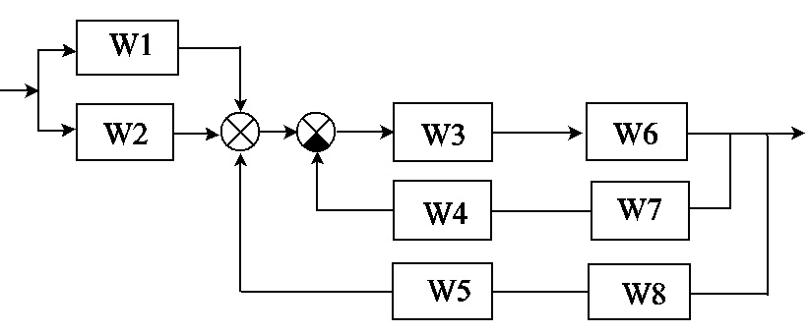  где  Значения постоянных k_{i} =6 и T_{j}=3  w1 = k₁/p  w2 = k₂/(T₁*p+p+1)  w3 = k₃*p  w4 = k₄/(T₁*p+1)  w5=k₅*p  w6= k₆/(T_{1*}p+1)(T₂+1)  w7 =k₇  w8 = k₈*p

б) Порядок проведения промежуточной аттестации, показатели и критерии оценивания:
Промежуточная аттестация по дисциплине «Управление сложными системами» включает теоретические вопросы, позволяющие оценить уровень усвоения обучающимися знаний, и практические задания, выявляющие степень сформированности умений и владений, проводится в форме экзамена.
Экзамен по дисциплине проводится в устной форме.
Показатели и критерии оценивания экзамена:
– на оценку «отлично» – обучающийся показывает высокий уровень сформированности компетенций, т.е. полно раскрыто содержание материала; чётко и правильно даны определения и раскрыто содержание материала; ответ самостоятельный, при ответе использованы знания, приобретённые ранее;
– на оценку «хорошо» – обучающийся показывает средний уровень сформированности компетенций, т.е. раскрыто основное содержание материала в объёме; в основном правильно даны определения, понятия; материал изложен неполно, при ответе допущены неточности, нарушена последовательность изложения; допущены небольшие неточности при выводах и использовании терминов; практические навыки нетвёрдые;
– на оценку «удовлетворительно» – обучающийся показывает пороговый уровень сформированности компетенций, т.е. усвоено основное содержание материала, но изложено фрагментарно, не всегда последовательно; определения и понятия даны не чётко; практические навыки слабые;
– на оценку «неудовлетворительно» – результат обучения не достигнут, обучающийся не может показать знания на уровне воспроизведения и объяснения информации, не может показать интеллектуальные навыки решения простых задач.

8 Учебно-методическое и информационное обеспечение дисциплины (модуля)
а) Основная литература:
1. Гвоздева, В. А. Информатика, автоматизированные информационные технологии и системы : учебник / В. А. Гвоздева. — Москва : ФОРУМ : ИНФРА-М, 2020. — 542 с. - ISBN 978-5-8199-0877-8. - Текст : электронный. - URL: https://znanium.com/catalog/product/1066785 (дата обращения: 28.10.2020). – Режим доступа: по подписке.
2. Антамошкин, О. А. Технология управления гетерогенными системами обработки информации: Монография / Антамошкин О.А. - Краснояр.:СФУ, 2017. - 238 с.: ISBN 978-5-7638-3566-3. - Текст : электронный. - URL: https://znanium.com/catalog/product/978587 (дата обращения: 28.10.2020). – Режим доступа: по подписке.
б) Дополнительная литература:
- 1. Апраксин, Ю. К. Управление информационным взаимодействием в распределенных технических системах: конечно-автоматный подход : монография / Ю.К. Апраксин. — Москва : Вузовский учебник : ИНФРА-М, 2020. — 184 с. — (Научная книга). - ISBN 978-5-9558-0554-2. - Текст : электронный. - URL: https://znanium.com/catalog/product/1028962 (дата обращения: 28.10.2020). – Режим доступа: по подписке.
- Рябошапко, Б. В. Модели принятия решений при проектировании систем сбора данных : учебное пособие / Б. В. Рябошапко ; Южный федеральный университет. — Ростов-на-Дону ; Таганрог : Издательство Южного федерального университета, 2019. - 96 с. - ISBN 978-5-9275-3179-0. - Текст : электронный. - URL: https://znanium.com/catalog/product/1088151 (дата обращения: 28.10.2020). – Режим доступа: по подписке.

в) Программное обеспечение и Интернет-ресурсы:
Программное обеспечение: лицензионное программное обеспечение: операционная система; офисные программы; математические пакет, статистические пакеты, установленные на каждом персональном компьютере вычислительного центра ФГБОУ ВПО «МГТУ».
Перечень лицензионного программного обеспечения по ссылке:
http://sps.vuz.magtu.ru/Shared%20Documents/Forms/AllItems.aspx?RootFolder=%2FShared%20Documents%2F%D0%9F%D0%BE%D0%B4%D0%B3%D0%BE%D1%82%D0%BE%D0%B2%D0%BA%D0%B0%20%D0%BA%20%D0%B0%D0%BA%D0%BA%D1%80%D0%B5%D0%B4%D0%B8%D1%82%D0%B0%D1%86%D0%B8%D0%B8%202020%2F%D0%A1%D0%B0%D0%BC%D0%BE%D0%BE%D0%B1%D1%81%D0%BB%D0%B5%D0%B4%D0%BE%D0%B2%D0%B0%D0%BD%D0%B8%D0%B5%202019%D0%B3%2F%D0%9B%D0%B8%D1%86%D0%B5%D0%BD%D0%B7%D0%B8%D0%BE%D0%BD%D0%BD%D0%BE%D0%B5%20%D0%9F%D0%9E&InitialTabId=Ribbon.Document&VisibilityContext=WSSTabPersistence

Официальные сайты промышленных предприятий и организаций: http://www.mmk.ru, http://www.creditural.ru, http://www.magtu.ru, http://www.gks.ru и т.п.; разработчиков программных продуктов: http://www.statsoft.ru, http://www.microsoft.com, http://www.ptc.com и т.п; сайты лабораторий компьютерной графики http://graphics.cs.msu.ru , http://cgm.graphicon.ru.

9 Материально-техническое обеспечение дисциплины (модуля)
Материально-техническое обеспечение дисциплины включает:
Тип и название аудитории | Оснащение аудитории
Лекционная аудитория | Мультимедийные средства хранения, передачи и представления информации
Компьютерный класс | Персональные компьютеры с пакетом Office, выходом в Интернет и с доступом в электронную информационно-образовательную среду университета
Аудитории для самостоятельной работы: компьютерные классы; читальные залы библиотеки | Все классы УИТ и АСУ с персональными компьютерами, выходом в Интернет и с доступом в электронную информационно-образовательную среду университета
Аудиторий для групповых и индивидуальных консультаций, текущего контроля и промежуточной аттестации | Ауд. 282 и классы УИТ и АСУ
Помещения для самостоятельной работы обучающихся, оснащенных компьютерной техникой с возможностью подключения к сети «Интернет» и наличием доступа в электронную информационно-образовательную среду организации | Классы УИТ и АСУ
Помещения для хранения и профилактического обслуживания учебного оборудования | Центр информационных технологий – ауд. 379

